**摘 要**

矿井水仓泥位监测的准确性和实时性是矿井安全的重要保障。传统的监测措施消耗大量的人力物力，非常简陋，满足不了现代煤矿开发对于其的要求。因此，利于超声波进行检测的实时监测系统可以解决这方面的问题。

本文研究了传感器、分站的选型以及串口通信的方法，设计了基于web的泥位监测系统。使用Java语言在idea平台上进行前后端的开发，用MySQL数据库进行数据的存储，然后利用Tomcat完成项目的部署，实现了在网页上获取实时数据的功能。

最后，对系统的各个模块进行了测试，得出该系统具有较高的准确性、实时性和稳定性。实现了远程查看水仓泥位数据的功能。

**关键词:**超声波；串口通信；泥位监测；

**ABSTRACT**

The accuracy and real-time monitoring of the mud level of the mine sump is an important guarantee for mine safety. Traditional monitoring measures consume a lot of manpower and material resources, are very simple, and cannot meet the requirements of modern coal mine development. Therefore, a real-time monitoring system that is conducive to ultrasonic detection can solve this problem.

This paper studies the selection of sensors, substations and serial communication methods, and designs a web-based mud level monitoring system. Use the Java language to develop the front and back ends on the idea platform, use the MySQL database for data storage, and then use Tomcat to complete the project deployment, achieving the function of obtaining real-time data on the web.

Finally, the various modules of the system are tested, and it is concluded that the system has high accuracy, real-time performance and stability. The function of remotely viewing the mud level data of the sump is realized.

**Key Words：**Ultrasound；Serial communication；Mud level monitoring

**目 录**

1 背景及现状 4

1.1 课题背景及意义 5

1.2 国内外泥位检测技术及研究现状 5

1.2.1 泥位监测技术 5

1.2.2 泥位监测技术国内外现状 6

2 关键技术 7

2.1 MD5加密技术 8

2.2 串口通信技术 9

3 总体设计 10

3.1 需求分析和可行性分析 10

3.1.1 需求分析 10

3.1.2 可行性分析 11

3.2 系统结构设计 12

3.3 超声波传感器 12

3.3.1 超声波测距原理 13

3.3.2 超声波传感器的选择 13

3.4 矿井分站的选择 14

3.5 通信 18

3.5.1 通信方式选择 18

3.5.2 通信协议确定 19

3.6 软件总体设计 20

3.7 数据库 22

4 详细设计 24

4.1 功能模块 24

4.1.1 用户登录模块 24

4.1.2 用户注册模块 25

4.1.3 管理员模块 25

4.1.4 用户模块流程图 26

4.1.5 数据获取模块 27

4.2 接口设计 28

4.2.1 用户接口 28

4.2.2 程序接口 30

4.3 数据库设计 32

4.3.1 数据表描述 32

4.3.2 数据表SQL脚本 34

4.4 保密设计 35

5 系统实现 37

5.1 串口通信 37

5.2 系统 38

6 系统测试 42

7 结束语 44

致 谢 45

参考文献 46

# 1 背景及现状

## 1.1 课题背景及意义

煤矿水仓负责沉淀水中煤粉及杂质，有进水、沉淀、存储和排水的功能。随着水仓的正常工作，煤粉等许多的杂质沉积在集水坑中。杂质会慢慢堆积过多，必须及时清空使用，否则会影响矿井正常排水，甚至造成重大的安全事故。

水仓是由水仓通道和主、副水仓组成的，是矿井涌水的储存巷道，还起着澄清污水的沉淀作用，水仓容积率是指水仓有效储水体积与水仓净体积(不含水仓通道及清理斜巷)的比值，是衡量水仓设计工作优劣的一个重要指标[1]。

提高水仓的容积可以有效地减少水仓的成本。随着水仓使用时间的推移，水中的淤泥逐渐积累，从而使得水仓的实际储水容积变小，为矿井的正常生产埋下隐患。《煤矿安全规程》第280条规定：“水仓的空仓容量应当经常保持在总容量的50％以上”[2]。

然而因为水仓内的水是浑浊的，人眼看的不是很清楚，所以不能确定淤泥积累的程度。因此，我们需要一个可以确定淤泥厚度、并且在适时的时候向工作人员提供警报的设置。这对于整个煤矿的安全运作有着至关重要的作用。一个好的监测系统能够防患于未然，同时能节省人的精力，也更加精确，因此，是非常有必要的。

## 1.2 国内外泥位检测技术及研究现状

### 1.2.1 泥位监测技术

（1）人工插杆目测

工作人员将测量使用的杆子插到水仓中，一直插到底，然后拿出来，因为淤泥的颜色跟水是不一样的，所以很容易分辨出来杆子上的位置，从而判断水仓的泥位[3]。这种办法是非常落后的，需要操作人员到水仓进行现场工作。单竹竿上的痕迹不是每次都是容易判断的，很容易出现误差，与实际的泥位有较大的区别，而且靠人力去测往往费时费力。

（2）脉动红外测试

随着微型计算机的发展，许多发达国家将光学元件与微型计算机结合制造了传感器，来进行沉淀池的水位泥位的界面测量，它的原理是利用光透射理论的脉动悬浮颗粒检测技术[3]。

悬浮液的浊度通常由光的透射率决定。即悬浮液中每单位体积的溶液所含有的微粒的数量和这些微粒对于光的折射能力都会影响该悬浮液的浊度。假设悬浮液中每单位体积有M个粒子，让光束射入高度为L的悬浮液里，粒子界面处的光散射为C，透射强度为I，则：

（1）

式中I0为入射光强度。

式（1）称为 Lambert－Beer 定律。

光电管接收所传输的光信号并将其转换成电信号后，由计算机经过计算处理可以得到悬浮液浊度。通过电机控制，在沉淀池中上下移动光电传感器，可以准确清晰地检测沉淀池内污泥的情况，这种方法更准确。然而若是污泥浓度相对较高、污泥颗粒较大，在这种情况下溶液的透光强度将大大降低，这会使检测透光强度的难度大大增加，且变得不那么准确。与此同时，当污泥浓度比较高时，容易粘附在光学探针上，影响测量精度。因此，这种办法法更适合于检测低浊度悬浮液。除此之外，系统的设计相对复杂，因为存在电机、减速器这些可以移动的装置，所以系统会不可避免的出现一些故障，需要经常进行维护。因此，这种设备通常不用于浊度池。

（3）电容法

根据当平板的正对面积和板间距离两者的值一定时，电容量与介电常数成正比，所以，不同介质下，介电常数大不相同，那么电容量也就存在明显差异，从而通过所测量的电容量的大小差异就可实现对介质的区分。

（4）电导率法

因为不同介质的电导率不同，所以可以根据这个性质对不同的介质进行区分，如水、淤泥和空气，从而判断他们各自的位置，确定高度。

（5）电磁波法

电磁波从天线发射，遇到目标界面时（如泥面）被以发射路径反射回来，因为它的速度为光速，所以在测量的过程中所用的时间非常短暂，在接收时需要先进的设备，才能使测出来的时间间隔比较准确，来实现对距离的精确测量。

### 1.2.2 泥位监测技术国内外现状

界面检测技术是层状介质界面检测技术的主要应用之一，它包括料位检测、液位检测、界面检测。目前，界面检测的接触测量方法有静压法、浮力法、直读法、电容式等，非接触测量方法有雷达、超声波等。电容式界面检测和超声波界面检测是现在比较用的界面检测的方法[3]。

通常情况下，水仓里面的情况比较复杂，而且测量泥位时需要经过上方的水，因此就增加了测量的难度，所以目前来说测量泥位的方法还是比较少的，其中比较常用的是雷达或者超声波的方法对其进行检测，就是将传感器放在固定的位置，测量出传感器到淤泥界面的高度，它们的差就是泥位高度，这样就可以清楚的知道水仓内的泥位了。

超声波因其有好的方向性和良好的穿透性，被广泛用于测距的领域。超声波以一定的速度按固定的方向进行传播，遇到障碍物是被反射回来，而且它的速度比较容易检测，因此非常适合测距。

国内外对于泥位的检测也有许多研究，国内外的许多公司都研发了淤泥界面检测仪，只是性能方面还稍微有点不足。

# 2 关键技术

## 2.1 MD5加密技术

MD5（ Message-Digest Algorithm 5）是一种信息-摘要算法，来保证信息传递的正确性。MD5是一种安全的哈希算法，它的过程是不可逆的，即将两个不同的数据进行MD5加密后不会得到相同的值，而且根据加密后的MD5值，是无法获得原始数据的。要想破解MD5，只能使用穷举法，对一些常用的密码进行MD5加密处理，将得到的MD5值与原始值一起存入数据库中，然后将想要知道原始数据的MD5值与数据库的MD5值一一进行比对，若是匹配成功，那该MD5对应的原始数据就是想要的数据。

MD5的性质：

（1）压缩性：使用MD5加密后，原始数据会被加工，变成相等长度的数据。

（2）计算简单：根据原始数据计算MD5值简单。

（3）反修改：对原始数据进行的哪怕一丁点的修改，都会影响到最后生成的MD5值。

（4）弱防碰撞：两个数据进行MD5加密后几乎不会得到相同的MD5值，这样可以有效地防止原始数据被猜测出来。

（5）抗碰撞能力强：很难会有相同MD5值的两个原始数据。

虽然MD5具有不可逆的特性，但是一些MD5破解网站专门用来查询MD5代码。它们首先用MD5处理中常用的密码，存储到数据库中，然后对想要查询的密码进行对比匹配。一些使用常用密码或者简单密码的MD5码就有可能被匹配中，从而被找到原始的密码。

为了使MD5变得更加安全，人们想出了许多办法，例如添加salt。如果salt足够长，则很难找到获得的MD5代码。

MD5用途：

（1）防止被篡改：

比如发送一份消息，发送之前，先用MD5处理获得数据a。接受者收到消息后进行处理会得到数据b，如果a与b一样就表明数据在发送和接受过程中没有被修改。

提供一个文件供人们下载时，为了不让有心人利用，给程序里面添加木马病毒，就可以提前公布MD5值，人们可以根据自己生成的和提供的MD5进行对比，就可以知道是否被修改，从而避免损失。

（2）防止直接看到明文：

很多的网站在存储用户的密码时，考虑其安全性，不会在数据存放用户的密码明文，而是进行MD5加密处理，将得到的MD5值进行存储，这样，就算有人得到了MD5值，也无法进行解密知道用户的密码，从而进行登录，因此比较安全。用户在登录时，系统生成MD5值，与数据库里面的值进行比对，若相等就登陆成功。

（3）防止抵赖（数字签名）：

当甲写了一个程序时，第三方的认证机构对该程序使用MD5算法获取其概要信息并保存，若是有人质疑这个程序是否是甲所写，这个时候就可以让认证机构生成这个程序的概要信息，与数据库保存的进行比对，若是一样，就可以证明这个程序是甲所写的。

## 2.2 串口通信技术

串行通信（Serial communication）是一种很重要的技术，它实现了外设与计算机的通信，可完成数据的传输。

一般情况下，设备之间的通信方式可以被分为并行通信和串行通信，具体信息如图 2-1所示

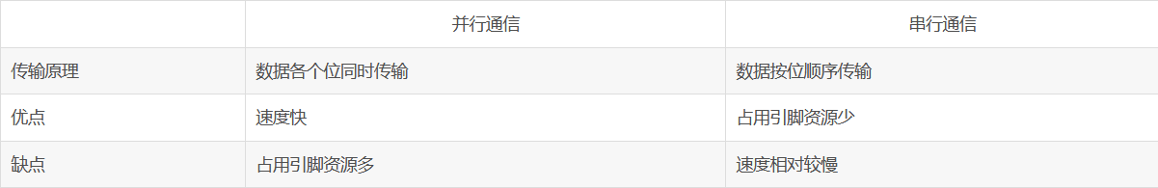

**图 2-1 两种通信方式的区别**

串口通信的过程如图2-2所示

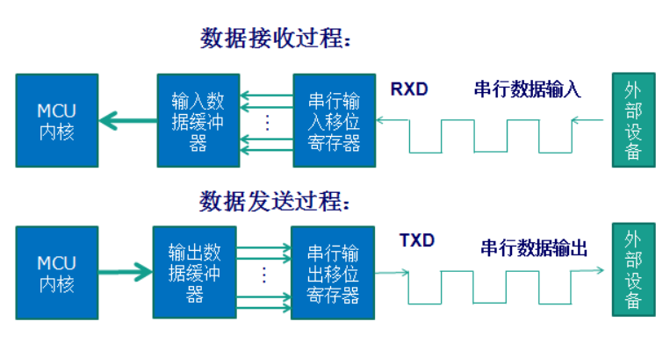

**图2-2 串口通信过程**

# 3 总体设计

## 3.1 需求分析和可行性分析

### 3.1.1 需求分析

随着社会的不断发展和技术的不断提高，人们越来越注意矿井工作的方便和安全性，因此矿井水仓泥位监测对于矿井来说是越发的重要了。传统的水仓泥位监测是依靠人工去进行的，不仅不准确，而且严重浪费人力资源，成本高昂，且实时性达不到要求，所以一个好的泥位监测系统是必不可少的。

（1）功能需求

该系统是用传感器实时采集泥位数据，分站通过485接口将数据发送到上位机，然后上位机将获得的数据上传至服务器里，最后可以实现网页可以实时显示数据的功能。应该具备以下的功能：

水仓泥位数据采集功能：分站通过传感器采取和获取数据；

RS485接口功能：通过RS485接口，提高了数据传输的安全性和可靠性。

上位机上传数据：分站将传感器测出来的数据通过RS484接口传给上位机，上位机对获得的数据进行处理且上传至服务器。

网页获取实时数据的功能：通过访问网页并进行登录，获得实时数据，将其显示在网页上。

（2）非功能需求

水仓泥位监测系统的传感器和分站位于矿井内部，而矿井到地面的深度动辄几千米，地面会对信息的传输产生影响，经过仔细考虑，有以下几点要求：

传输可靠性高：传感器不断地进行数据采集，并将其传输，因此，对其可靠性要求较高。

安全性好：在矿井的设备第一要求便是其安全性，必须防爆。

### 3.1.2 可行性分析

技术可行性：

实现该系统的技术有RS485接口传输、串行通信、传感器采集泥位数据，选择合适的分站连接适合的传感器可以实现数据采集部分。而可以用JAVA在IDEA集成开发工具实现上位机和浏览器上面的开发工作。最后使用Tomcat服务器将整个项目进行部署，系统的使用者便可以随时访问网页查看水仓泥位数据。

经济可行性：

Tomcat服务器是免费的，用它的很多，非常的稳定好用，因此用起来节约很多的经费。而利用RS485接口传输数据必不可少，这是必要的投资。

操作可行性：

该系统硬件并不复杂，软件方面简单易懂，跟现有的各种Web网页类似，给用户提供了简明的接口，用户很容易就可以掌握。

## 3.2 系统结构设计

本系统是基于Javaweb的矿井水仓泥位监测系统。它是基于山西阳光的黎波里科技有限公司KJ340X-F矿山分站与TCF200-47TR1型超声波探头相连，获取矿井水仓的泥位信息。分站将传感器测量的数据传输到上位机，然后上位机接收到数据后将其保存到数据库中，并在服务器上部署工程。用户在使用浏览器时可以访问浏览器进行数据查询，从而获得矿井水仓的实时泥位数据。

根据这一思想，系统分为传感器、分站、数据通信、软件和数据库五个部分进行设计。

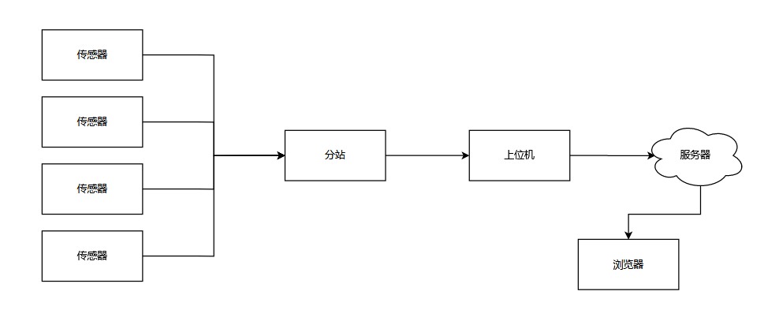

**图3-1 矿井水仓泥位监测系统结构**

## 3.3 超声波传感器

超声波传感器被用来进行超声波的发射与接收，是为了使用超声波的一些性质，因为超声波的各种优点，它可以对很多的很多东西进行测量。

超声波传感器主要由发送部分（发送部分由发送器和换能器构成，换能器可以将压电晶片受到电压激励而进行振动时产生的能量转化为超声波，发送器将产生的超声波发射出去）、接收部分（接收到超声波时会产生机械振动，换能器将机械振动转化成电能，并对其进行放大）、控制部分（可以对发送部分和接收部分进行控制，在接受到超声波时可以判断该超声波是否属于自己，如果是，就判断超声波的大小）、电源部分（为整个超声波传感器系统进行供电）组成。

### 3.3.1 超声波测距原理

超声波发射器向着某个方向发射超声波，超声波向着这个方向传播，在遇到目标界面后会顺着来时的路径返回，经过一段时间后，超声波接收器接到超声波。在这个过程中，记录下超声波发射的开始时间和接收到超声波的时间，可以算出超声波总共传输的时间，因为超声波在空气中传播的速度是已知的，所以可以计算出发射点到发生反射的距离。这与雷达测距或者红外线测距的原理是相似的，都是根据传播速度已知，传播时间可测，从而计算距离。

设测量的距离长度为S；超声波在空气中的传播速度为V；测量距离传播的时间差为T。

则测距的公式表示为：

S=0.5×VT

### 3.3.2 超声波传感器的选择

超声波传感器的型号种类有很多，主要是声波频率所造成的不同，而工业上一般会选用30kHz的到500kHz的超声波传感器。

本系统是处于矿井水仓的泥位监测系统，因此首先要考虑的就是防水的问题，又因为水仓里面溶液并不是特别清澈且淤泥的表面并不可能一直保持平整，所以会造成超声波的能量损耗，所以应该选择能量较大的，即频率较高的超声波传感器。

选择超声波传感器需要考虑测量应用，输出要求，物体距离和环境条件方面的情况，经过仔细比对和思考，最终选择了200kHz的型号为TCF200-47TR1[9]的超声波传感器。

其主要参数如图3-2所示：

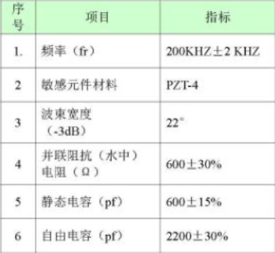

**图3-2 主要技术参数**

## 3.4 矿井分站的选择

选择矿井是一件非常重要的事，不仅关系到监测和传输数据的可靠性，还关系到煤矿的安全，因此，具有国家承认的安全分站才是我们的目标。

经过在安标国家矿用产品安全标志中心有限公司的搜索，我们找到了以下几款矿井下的分站。

第一个是山西美安科技有限公司的KJ160N-F矿用分站，KJ160N矿用分站适用于具有甲烷或煤尘爆炸危险的环境，如煤矿井下，用于连接传感器和地面设备的装置。它接收传感器和地面设备的装置。它接收传感器的信号并将其传送到主机；接收主机的信号，控制断电器；并进行相应的数据存储、显示等。  
主要特点是：

1、自身工作检测，为维护，使用提供极大的方便

2、全数字化设计

3、总线数据传输，节约电缆，适合井下巷道特点

4、多CPU并行处理，处理速度极快

5、模块化、积木式的系统结构，小大由之

6、大容量自由设计，分站的接入总可达到60个

7、智能接口设计，接入的传感器不分模拟/开关量，不分输出输入

8、即接即用、自动识别、接入系统的设备即可自动运行，不需设置

9、灵活多样的控制方式可实现风电闭锁、燃气闭锁、风电燃气闭锁、故障闭锁等，离开主机后可单独工作。

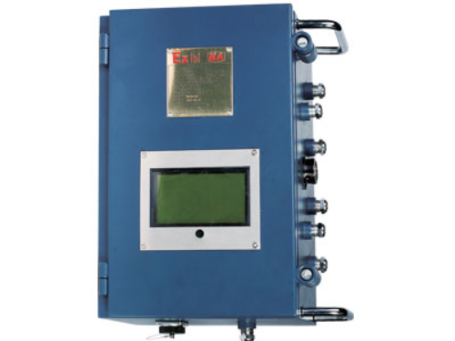

**图3-3 KJ160N-F矿用分站**

第二个是江苏三恒科技股份有限公司的KJ770-F2（A）矿用本安型监控分站，该分站是一种本质安全型设备，用于在矿中采集数据信息和控制的装置。分站的操作非常简单，用户使用起来非常的便利。

主要技术指标

（1）供电电源

工作电流：≤350mA；

工作电压：18 V。

（2）数据传输

监控分站以太网电口传输端口是3路，而以太网光口传输端口是2 路

监控分站使用RS485端口是6 路；

最大传输距离：

分站通过485传感器所能传输的距离为6000m，通过以太网接口所能传输的距离为100m，到各种传感器的传输距离为2000m左右。

（3）最大监控容量：

1 路累计量信号输入；

6 路控制量输出；

RS485 型的数字信号输入为16路；

无线信号：32 路。

（4）电源波动适应能力：

分站正常工作在（9~24）V范围的直流供电电压。

（5）防护等级：IP65

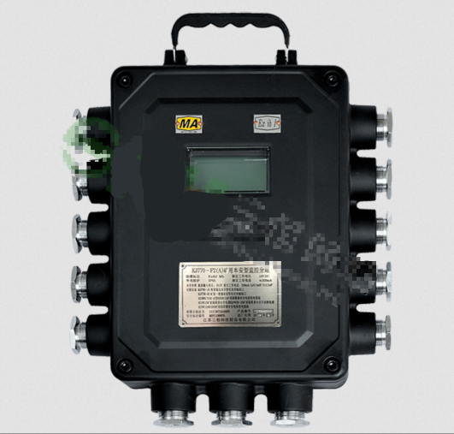

**图3-4 KJ770-F2（A）矿用本安型监控分站**

第三种是山西阳光三极科技股份有限公司的KJ340X-F矿用分站，该矿用分站用KDW660/18或KDW0.2/660或KDW660/24矿用隔爆兼本安型直流稳压电源或KDW660/28矿用隔爆兼本安型直流稳压电源提供本质安全电源。分站与电源相结合，可用于煤矿爆炸性气体环境。

主要技术指标

（1）工作电源

工作电流：800mA；

工作电压：DC12V。

（2）模拟量

分站可以接信号传输方式为CAN、RS485（主从、异步、半双工）的32个模拟量

（3）开关量

分站可以接2个无源开关量和与32个模拟量公用端口的32个开关量，总共为34个开关量。

（4）分站与矿用交换机之间信号传输技术指标

a）电端口：

通讯方式：RS485；

通讯速率：2400bps；

最大传输距离：6km。

b）光端口：

通讯方式：TCP/IP；

通讯速率：10/100M自适应；

最大传输距离：20km（单模光纤）；

（5）分站与传感器、执行器之间信号传输的技术指标

a）传输方式：CAN；

传输速率：5kbps；

最大传输距离：6km。

b）传输方式：RS485；

传输速率：4800bps；

最大传输距离：6km。

c）控制执行时间

甲烷超限停电和甲烷风电闭锁控制的就地执行时间不超过2秒。

d）最大监控容量

能接到分站的传感器的数量为32台。

e）备用电源

在停电后，分站使用备用电源，可以连续工作4小时

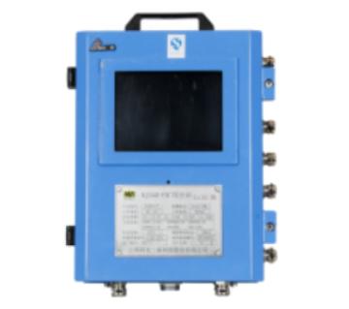

**图3-5 KJ340X-F矿用分站**

经过仔细比较，最终选择了山西阳光三极科技股份有限公司的KJ340X-F矿用分站，该分站安全性高、可靠性好，适合用于本系统的分站。

## 3.5 通信

### 3.5.1 通信方式选择

在矿井的通讯方面，我们应该选择有线通讯方式，这样才能更好的接收到数据，保证不会被中断。

并行通信和串行通信是通信领域的两种通信。并行通信在中小型产品开发中并不常用，因为它占用了太多的I/O口，它的传输速度在少量的数据通信下并不占优势。而串行通信却更加地灵活方便，所以工业开发时常使用串行通信。

目前，RS-232-C接口和RS-485接口的被使用的越来越多。因为RS-232-C接口比RS-485接口出现的时间要早，所以不可避免地会有些缺点。例如RS-232-C接口的信号电平比较高，它的接口电路芯片就比较容易损坏，而且传输速率低。RS-232-C的抗噪声抗干扰能力比较弱，传输距离仅约50m左右，比较短，它进行异步传输的波特率为20Kbps。

而RS-485接口相对于RS-232-C接口就有了改进，它有更低的信号电平，因此它的接口电路芯片不容易被损坏。而且RS-485接口相对于RS-232-C接口来说有了更好的抗干扰能力，数据传输更加准确，最大的数据传输速率为10Mbps。相对于RS-232-C的50m，RS-485接口的最大传输距离可以达到3000米左右，有了很大的提升。

正是这些优点，所以选择了RS-485接口来实现分站和上位机的通讯。

### 3.5.2 通信协议确定

实现了数据传输，接着最重要的便是让分站和上位机能理解对方所发的消息，并根据此消息实现相应的功能，这就需要通信协议的帮忙。通信协议简单来说就是机器间相互通信的一种语言，当然，这要靠我们对其进行规定。

接下来是对通信协议的设计，因为我们需要实现的功能并不是很复杂，所以通信协议并不需要很复杂，而且在工业方面用的较多的是Modicon公司（现在的施耐德电气 Schneider Electric）的Modbus-RTU协议，事实上它已成为工业领域通信协议的行业标准，是工业电子设备之间的一种常用连接方式。因此我们根据此协议来规定此系统所使用的通信协议。

首先先设计帧结构，帧结构=地址 + 功能码 + 数据 + 校验

帧结构各部分的含义如表3-1所示：

**表3-1 帧结构解释表**

|  |  |
| --- | --- |
| 地址: | 就是为了对设备进行区分 |
| 功能码: | 功能码的意义是为了让设备知道收到这个命令时需要干什么，不同的功能码需要实现的功能是不一样的。 |
| 数据: | 根据功能码不同,有不同结构 |
| 校验: | 是为了保证数据在传输的时候没有发生改变，因为若是数据发生改变了，那设备收到数据后生成的校验码就与之前的不一样，由此判断是否发生改变。 |

水仓泥位监测系统需要实现的功能为初始化、自检、获得数据、修改参数、关机等。

功能码及其作用如表3-2所示：

**表3-2 功能码**

|  |  |
| --- | --- |
| 功能码 | 作用 |
| 1 | 初始化 |
| 2 | 自检 |
| 3 | 获得数据 |
| 4 | 修改参数 |
| 5 | 关机 |
| 。。。 | 。。。 |

在分站与上位机的通信过程中，不可避免的会出现数据的丢失或者错误，而这些错误是我们不想看到的，我们希望在收到错误的信息时能够判断出来，并及时丢弃或者让分站再次发送。因此采用奇偶校验或循环冗余码校验的方法，这是比较常用的方法。

我们让分站对法术的数据进行某种算法的计算，得到一个数据，将得到的数据与发送的数据一起发给上位机。上位机通过相同的算法进行计算得出的数据若与分站的一致，就表示数据没有错误，若不一样，就表示数据传输错误，直接丢弃这次的数据。

校验的方法有奇校验、偶校验、BCC异或校验和CRC循环冗余码校验等等，我们选择LRC校验算法。

LRC具体算法如下：

1、待验证的数据（2n个字符）形成一个十六进制值进行汇总。

2、将模值按位取反。

3、加1。

由此，基本完成数据通讯的总体设计

## 3.6 软件总体设计

软件部分的功能主要分为显示实时数据、超过限定值后提醒管理员和提供下载泥位数据三大部分。因为我们需要实现的功能比较简洁，因此选择用web实现这些功能。

用户分为普通用户和管理员用户，普通用户可以实现的功能是查看数据、下载数据和修改报警值，而管理员用户在此基础上增加了用户管理的功能。

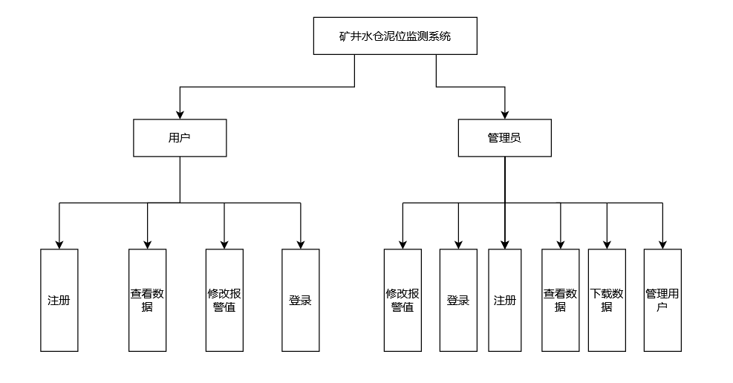

**图3-6 软件系统架构图**

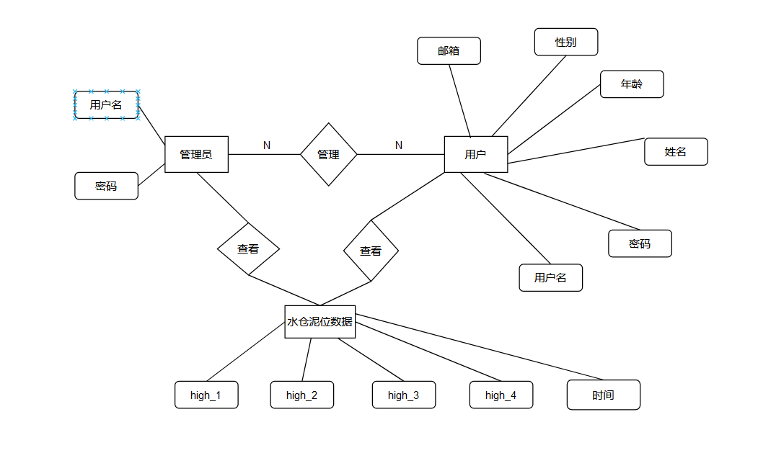

**图3-7 E-R图**

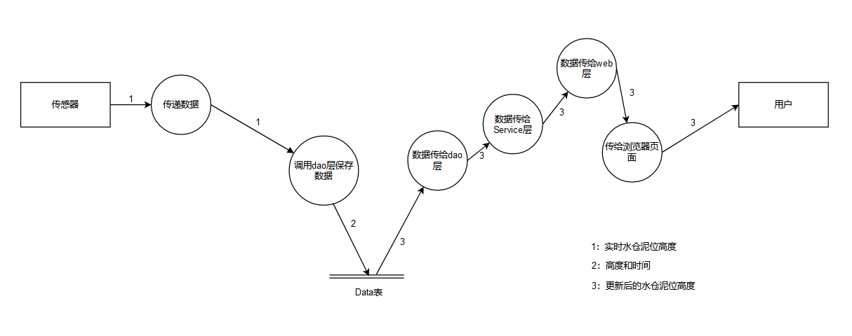

**图3-8 数据流图**

## 3.7 数据库

选择一个合适的数据库对系统来说是很重要的，数据库的质量是由许多方面决定的。

（1）稳定可靠。

数据库中存储的是企业中非常重要的数据，是核心部分，稳定可靠的数据库可以让系统稳定的运行，而不会因为宕机引发崩溃。如果选择了不稳定的数据库，那它可能会拖后腿，无论是计划的还是意外的事故都会让人恼火。

（2）可扩展

数据库的数据是会随着时间的变化增加的，因此足够的存储量是必须的，但是我们不可能一次满足，这样成本就太高了，所以，一个具有良好的伸缩性及灵活的配置功能的产品就是我们需要的。

（3）安全性

数据库的安全性是指数据库防止数据的泄露、更改和破坏，因为数据库存储了大量重要数据，所以它的安全性非常重要。据库的安全控制主要通过用户标识与鉴别、存取控制、视图机制、审计、数据加密等机制完成。

MySQL 、Oracle、Microsoft SQL Server、SQLite等都是比较常用数据库。

经过仔细选择，我们决定使用MySQL数据库作为数据的存储系统。MySQL数据库免费易用，配合SQLyong可视化应用，新手也可以很快的掌握其使用方法，而且MySQL中数据库之间相互独立，每个数据库中的表没有存在一起，是分开存储的，这样会提高查询的速度。

MySQL使用标准的SQL语言，并且支持多种语言，重要的是它开源免费的，它不仅可以处理拥有很多数据的大型数据库，支持PHP，还可以自定义MySQL，默认不匹配大小。

# 4 详细设计

## 4.1 功能模块

### 4.1.1 用户登录模块

用户登录模块，用户进入登录页面，输入账号、密码和验证码，点击登录，程序检查是否为管理员，如果是，进入管理员页面，若不是，则判断是否为用户，若是则判断是否已经审核通过，若审核通过就进入用户页面。具体流程见图4-1。

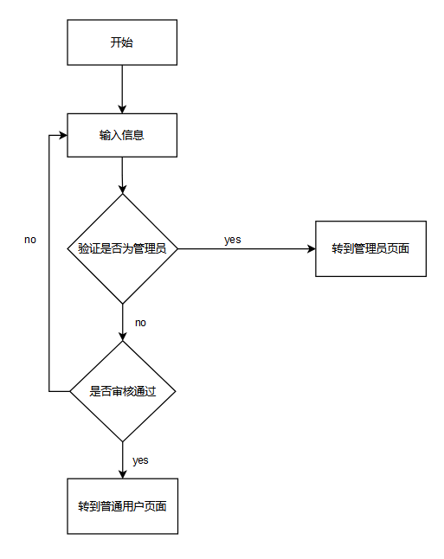

**图4-1 用户登录模块流程图**

### 4.1.2 用户注册模块

用户注册模块的基本流程是：进入注册页面，按要求输入信息和验证码后点击注册页面，程序判断该用户名是否存在，若存在则提示并转到注册页面，若可用就将其存入数据库等待管理员的审核。具体流程见图4-2。

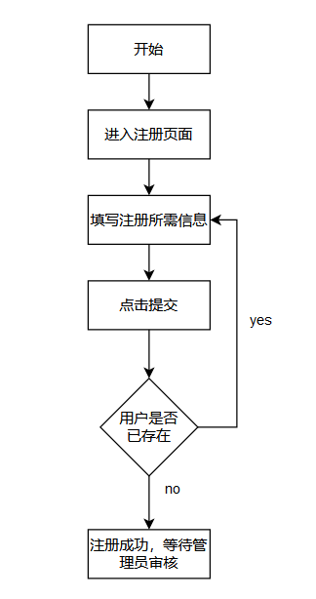

**图4-2 用户注册模块流程图**

### 4.1.3 管理员模块

管理员模块的基本流程是；管理员登录成功后进入管理员页面，可以选择查看数据、报警值管理和用户管理。选择用户管理后，用户表单会出现，管理员根据用户信息后面的按钮选择所需要的操作。具体流程见图4-3。

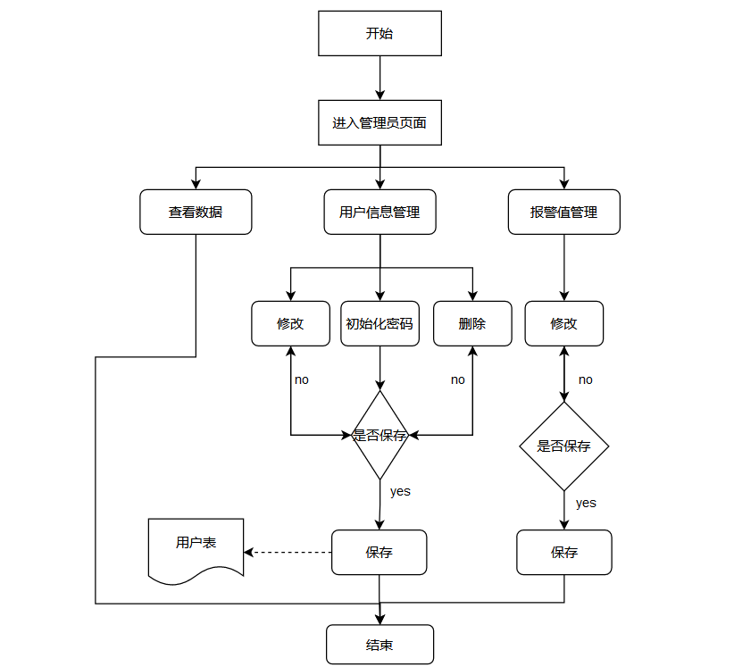

**图4-3 管理员模块流程图**

### 4.1.4 用户模块流程图

用户模块的基本流程是；用户登录成功后进入管理员页面，可以选择查看数据、下载数据和报警值管理。具体流程见图4-4。

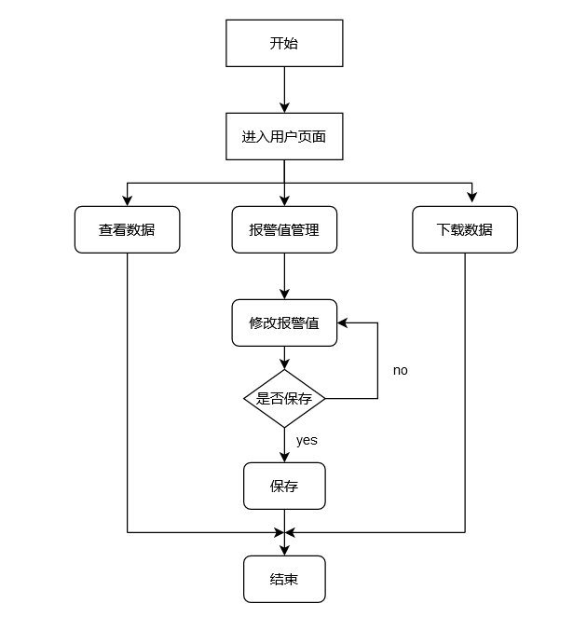

**图4-4 用户模块流程图**

### 4.1.5 数据获取模块

数据获取模块的流程是：分站将传感器监测的数据通过RS485接口传给上位机，上位机对分站传来的数据进行分析，若没有错误，则将数据存储在数据库里，然后分站继续发送数据。具体流程见图4-5。

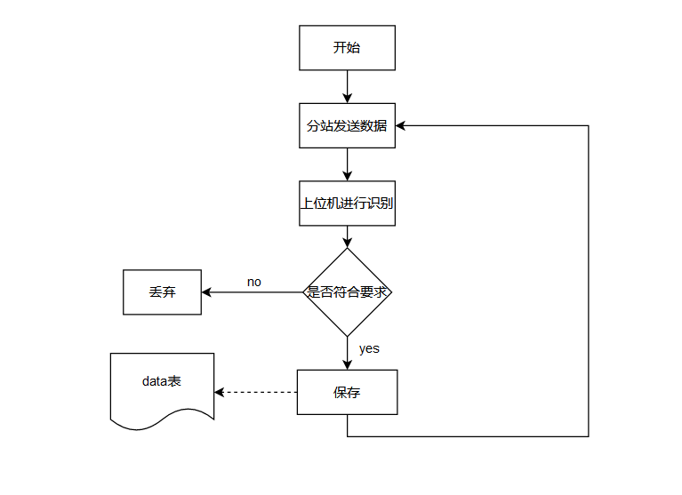

**图4-5 数据获取模块流程图**

## 4.2 接口设计

### 4.2.1 用户接口

1. 用户登录

请求方式：POST

**表4-1 参数信息表**

|  |  |  |
| --- | --- | --- |
| 参数 | 是否必须 | 说明 |
| Name | 是 | 账户 |
| Password | 是 | 密码 |
| Captcha | 是 | 验证码 |

登陆成功返回数据：

.code("0")

.msg("登录成功")

.data(admin)

.build();

登陆成功返回数据：

.code("500")

.msg("账号不存在或者没通过审核")

.data(null)

.build();

2. 用户注册

请求方式：POST

**表4-2 参数信息表**

|  |  |  |
| --- | --- | --- |
| 参数 | 是否必须 | 说明 |
| Username | 是 | 用户姓名 |
| Name | 是 | 账号 |
| Password | 是 | 密码 |
| Password_two | 是 | 确认密码 |
| Email | 是 | 邮箱 |
| Sex | 是 | 性别 |

注册成功：

return "login";

注册失败：

return "register";

3.左侧菜单栏

<数据展示>

请求方式：鼠标点击事件

功能说明：跳转到数据表格页面

请求地址：/dic/index

<数据图表>

请求方式：鼠标点击事件

功能说明：跳转到数据折线图页面

请求地址：/table

4.查询数据

请求方式：POST

**表4-3 参数信息表**

|  |  |  |
| --- | --- | --- |
| 参数 | 是否必须 | 说明 |
| startTime | 是 | 查询的开始时间 |
| endTime | 是 | 查询的结束时间 |

5.修改警报值

请求方式：鼠标点击事件

请求参数：alarm

请求地址：/updateAlarm

6.下载Excel

请求方式：鼠标点击事件

**表4-4 参数信息表**

|  |  |  |
| --- | --- | --- |
| 参数 | 是否必须 | 说明 |
| startTime | 是 | 查询的开始时间 |
| endTime | 是 | 查询的结束时间 |

请求地址：/downExcl.xls

### 4.2.2 程序接口

1. 接口 NumberDao

**表4-5 接口方法说明**

|  |  |  |
| --- | --- | --- |
| 限定符和类型 | 方法 | 说明 |
| java.lang.Integer | addData(Number number) | 向data表添加数据 |
| java.util.List<Number> | getAll() | 获取data表的所有数据 |
| java.util.List<Number> | search(java.lang.String startTime,java.lang.String endTime) | 通过startTime和endTime在data表查询数据 |

2. 接口 UserDao

**表4-6 接口方法说明**

|  |  |  |
| --- | --- | --- |
| 限定符和类型 | 方法 | 说明 |
| java.lang.Integer | addUser(User user) | 添加用户 |
| java.lang.Integer | deleteById(java.lang.Integer id) | 通过id删除用户 |
| Admin | getAdminByName(java.lang.String name) | 通过name获得管理员 |
| java.util.List<User> | getAll() | 获得所有用户 |
| User | getByName(java.lang.String name) | 通过name获得用户 |
| User | getByNameStatus(java.lang.String name) | 通过name和status获取用户 |
| java.lang.Integer | updatePassord(User user) | 更新用户密码 |
| java.lang.Integer | updateUserStatus(java.lang.Integer id) | 更新用户status |

3. 接口 NumberService

**表4-7 接口方法说明**

|  |  |  |
| --- | --- | --- |
| 限定符和类型 | 方法 | 说明 |
| void | addData(Number number) | 添加数据 |
| void | downExcl(javax.servlet.http.HttpServletResponse resp, java.lang.String stratTime, java.lang.String endTime) | 以Excel格式下载数据 |
| RespBean | getAll() | 查询所有数据 |
| RespBean | search(java.lang.String startTime, java.lang.String endTime) | 查询时间段间的数据 |

4. 接口 UserService

**表4-8 接口方法说明**

|  |  |  |
| --- | --- | --- |
| 限定符和类型 | 方法 | 说明 |
| java.lang.Integer | delete(java.lang.Integer id) | 通过id删除用户 |
| java.util.List<User> | getAll() | 获得所有用户 |
| RespBean | login(User user) | 用户登录 |
| java.lang.String | register(User user) | 用户注册 |
| java.lang.Integer | updatePassword(java.lang.Integer id) | 更新密码 |
| java.lang.Integer | updateStatus(java.lang.Integer id) | 更新用户状态 |

## 4.3 数据库设计

### 4.3.1 数据表描述

根据需要一共建了三张表，分别是存储管理员信息的表、存储水仓泥位信息的表和存储用户信息的表。

**表4-9 数据库表信息**

|  |  |
| --- | --- |
| 表名 | 描述 |
| Admin | 用于记录管理员信息 |
| Number | 水仓泥位数据表，用于记录水仓泥位信息 |
| User | 用于记录用户信息 |

表admin：

**表4-10 表admin信息**

|  |  |  |  |  |  |  |  |  |
| --- | --- | --- | --- | --- | --- | --- | --- | --- |
| Field | Type | Collation | Null | Key | Default | Extra | Privileges | Comment |
| name | varchar(255) | utf8_general_ci | YES |  | (NULL) |  | select,insert,update,references |  |
| password | varchar(255) | utf8_general_ci | YES |  | (NULL) |  | select,insert,update,references |  |

表number

**表4-11 表number信息**

|  |  |  |  |  |  |  |  |  |
| --- | --- | --- | --- | --- | --- | --- | --- | --- |
| Field | Type | Collation | Null | Key | Default | Extra | Privileges | Comment |
| id | int(11) | (NULL) | NO | PRI | (NULL) | auto_increment | select,insert,update,references |  |
| high_1 | varchar(255) | utf8_general_ci | YES |  | (NULL) |  | select,insert,update,references |  |
| high_2 | varchar(255) | utf8_general_ci | YES |  | (NULL) |  | select,insert,update,references |  |
| high_3 | varchar(255) | utf8_general_ci | YES |  | (NULL) |  | select,insert,update,references |  |
| high_4 | varchar(255) | utf8_general_ci | YES |  | (NULL) |  | select,insert,update,references |  |
| time | datetime | (NULL) | YES |  | (NULL) |  | select,insert,update,references |  |

表user

**表4-12 表user信息**

|  |  |  |  |  |  |  |  |  |
| --- | --- | --- | --- | --- | --- | --- | --- | --- |
| Field | Type | Collation | Null | Key | Default | Extra | Privileges | Comment |
| id | int(11) | (NULL) | NO | PRI | (NULL) | auto_increment | select,insert,update,references |  |
| name | varchar(255) | utf8_general_ci | YES |  | (NULL) |  | select,insert,update,references |  |
| password | varchar(255) | utf8_general_ci | YES |  | (NULL) |  | select,insert,update,references |  |
| salt | varchar(255) | utf8_general_ci | YES |  | (NULL) |  | select,insert,update,references |  |
| username | varchar(255) | utf8_general_ci | YES |  | (NULL) |  | select,insert,update,references |  |
| email | varchar(255) | utf8_general_ci | YES |  | (NULL) |  | select,insert,update,references |  |
| sex | varchar(1) | utf8_general_ci | YES |  | (NULL) |  | select,insert,update,references |  |
| status | int(1) | (NULL) | YES |  | (NULL) |  | select,insert,update,references |  |

### 4.3.2 数据表SQL脚本

表admin：

CREATE TABLE `admin` (

`name` varchar(255) DEFAULT NULL,

`password` varchar(255) DEFAULT NULL

)

表number：

CREATE TABLE `number` (

`id` int(11) NOT NULL AUTO_INCREMENT,

`high_1` varchar(255) DEFAULT NULL,

`high_2` varchar(255) DEFAULT NULL,

`high_3` varchar(255) DEFAULT NULL,

`high_4` varchar(255) DEFAULT NULL,

`time` datetime DEFAULT NULL,

PRIMARY KEY (`id`) USING BTREE

)

表user：

CREATE TABLE `user` (

`id` int(11) NOT NULL AUTO_INCREMENT,

`name` varchar(255) DEFAULT NULL,

`password` varchar(255) DEFAULT NULL,

`salt` varchar(255) DEFAULT NULL,

`username` varchar(255) DEFAULT NULL,

`email` varchar(255) DEFAULT NULL,

`sex` varchar(1) DEFAULT NULL,

`status` int(1) DEFAULT NULL,

PRIMARY KEY (`id`) USING BTREE

)

## 4.4 保密设计

在如今的社会，系统的安全是非常非常重要的，若是造成数据的泄露，那可能会使不法分子有可趁之机，使用户或公司造成巨大的损失。为了使系统更加安全，需要对其进行数据加密再存储。

现在的加密算法有很多，其中包括Hash算法、MD5算法、RSA算法和DES算法等等。

下面进行简单介绍：

Hash算法就是将将信息进行提炼，将所有的长度不等的数据处理为定长的数据，有一定的不可逆性，但不能成为一个完整的加密算法。

MD5算法为每一个文件生成一个数字指纹，只要文件不变，那么这个数字指纹也不会改变，通过这个特点完成数据的加密，它最大的特点就是不可逆性。

RSA算法是一种非对称密码算法，就是说加密的规则是不一样的，在加密的时候会生成两把秘钥—私钥和公钥。其他人使用公钥，自己使用公钥。这种算法非常可靠，而且秘钥的长度越长，它就越加难以破解。

DES（Data Encryption Standard）算法是一种对称算法，也是一种分组加密算法，即加密和解密使用同一个秘钥，分组加密算法表示它每次处理固定长度的数据。

经过慎重选择，我选择了MD5加密算法作为我的加密算法。MD5算法对任意长度的数据进行加密处理后得到的密文长度都是固定的。它很容易从原始数据计算得到MD5的加密值。重要的是，哪怕对原始的数据进行一丁点的修改，即使是一个比特，那么加密后得到的密文与之前的相比都会产生改变。而且想要找到拥有相同MD5值的两个数据是非常非常困难的，这样就能避免了犯罪分子使用比对去获得密码，安全性较高。

我们先对其盐值进行设计，使用System.currentTimeMillis()方法获取的是当前的系统时间，将其转化为字符串类型，作为盐值存到数据库中，然后将盐值与用户所设计的密码相加且转化为字节数组，使用md5DigestAsHex（）方法进行加密，并将结果保存在用户密码列中，从而实现用户密码加密功能。

# 5 系统实现

## 5.1 串口通信

串口通信的任务主要是负责分站和上位机的通信，我利用模拟串口实现了通信，首先用串口工具模拟出COM3和COM4，然后进行串口通信程序的编写。将RXTXcomm.jar包导入项目中，设置一个监听器监听串口是否有数据，接着写串口通信的函数，函数包括startComPort（）通过串口通信管理类获得当前连接上的串口列表，portId.open（）打开串口，inputStream.read（）读取输入流中的字节， addEventListener（）给当前串口添加一个监听器， setSerialPortParams（）设置串口的一些读写参数。分站与上位机串口参数统一设定为波特率（9600），停止位（1），数据位（8），校验位（None），如图5-1所示。

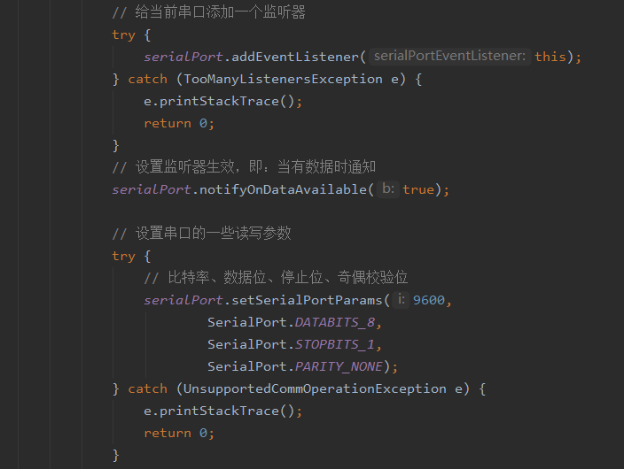

**图5-1 串口通信设置参数**

该模块的主要作用是对接收到的串口的信息进行分析，获得需要的信息，方便程序后面对这些数据的处理。

## 5.2 系统

登录页面：

用户根据提示输入用户帐户、用户密码和验证码，然后单击以登录。具体信息如图5-1所示

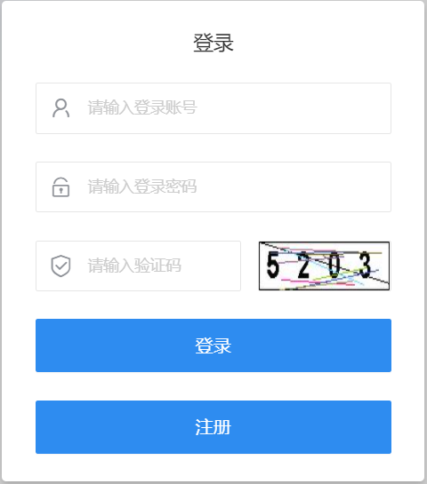

**图5-1 登录窗口**

注册页面：

用户·点击注册按钮，进入注册页面，输入用户姓名、用户账号、用户密码、确认密码、邮箱和性别后进行注册，等待管理员的审核。具体信息如图5-2所示。

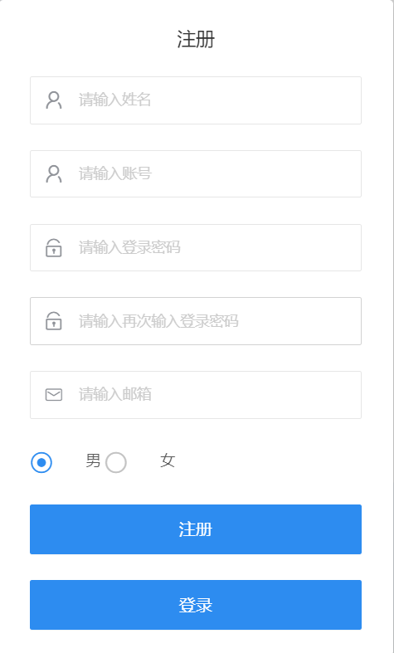

**图5-2 注册页面**

数据管理页面：

用户登录成功后首先进入此页面，不仅能获得提示信息，还能看到历史数据的折线图，看到它的趋势。具体信息如图5-3、图5-4所示。

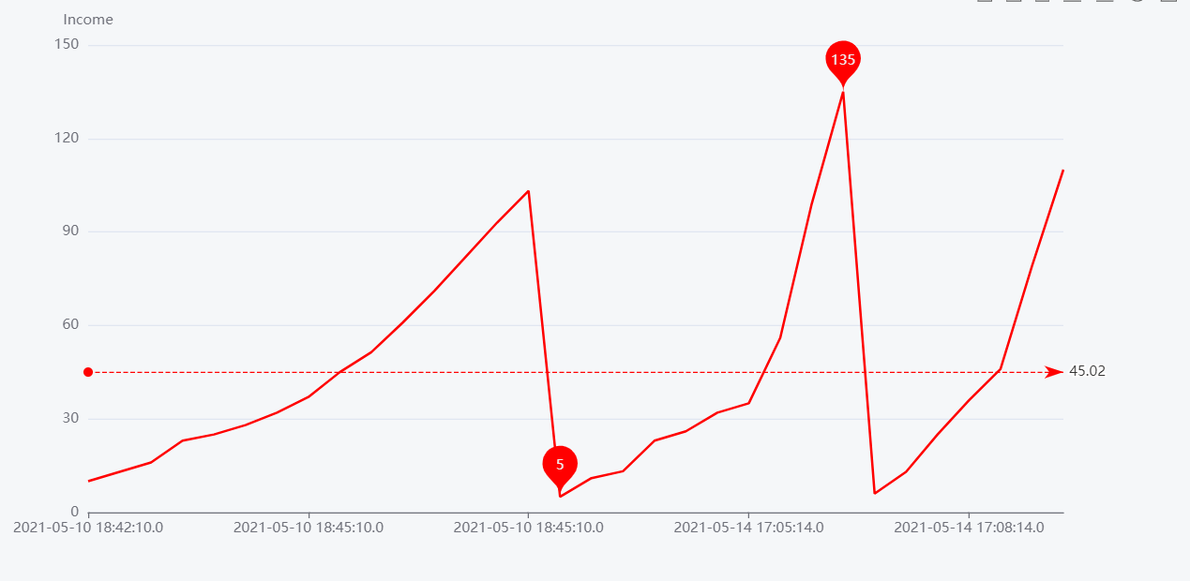

**图5-3 数据折线图**

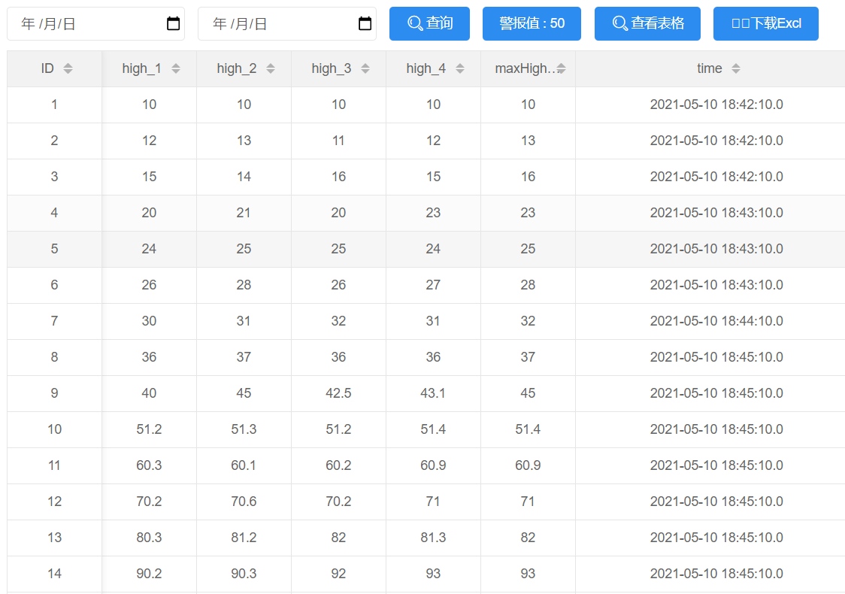

**图5-4 数据表**

用户管理页面：

管理员的专属页面，可以对用户进行审核，重置用户密码和删除用户的操作。具体信息如图5-5所示。

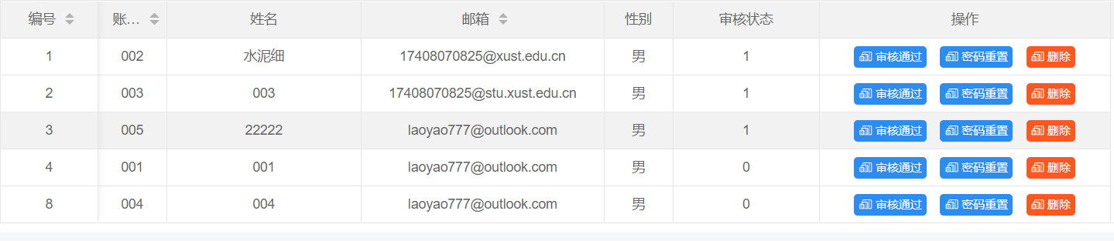

**图5-5 用户管理页面**

# 6 系统测试

系统测试是将一个综合性的软件系统作为整个计算机系统的组成部分，与计算机硬件、外围设备、一些辅助软件、数据、人员等系统组成部分相结合。在实际运行环境中，对计算机系统进行了一系列的测试活动。

测试环节是很重要的，主要目的是为了找到系统存在的问题，而我们会根据在测试中找到的问题对系统进行修改，保证用户在使用系统时不会出现很严重的问题。

系统学士的方法有很多，我选择黑盒测试的方法，黑盒测试就是不用知道功能具体是怎么实现的，只需要看系统是否实现了该功能，监测根据输入是否可以得到需要的输出。

测试环境：

Win10、IDEA 2019.3、maven 3.2.5、tomcat 9.0、jdk 1.8

部分测试用例如图6-1、图6-2所示：

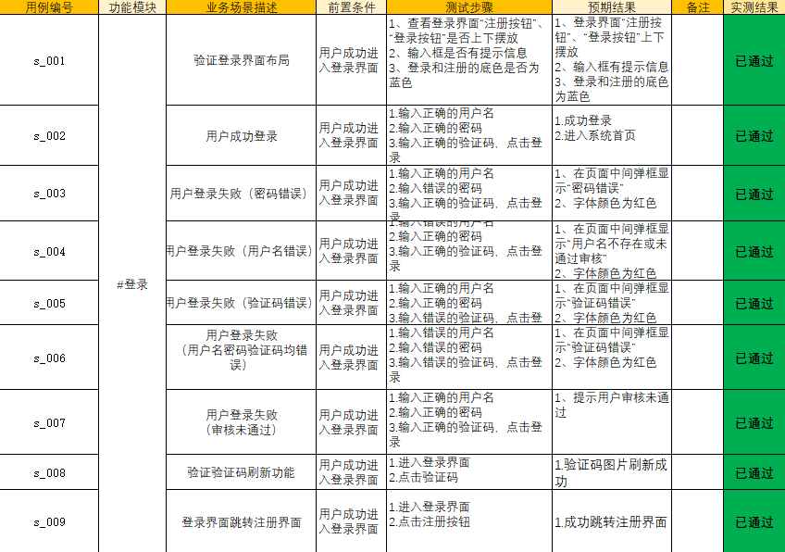

**图6-1 部分测试用例**

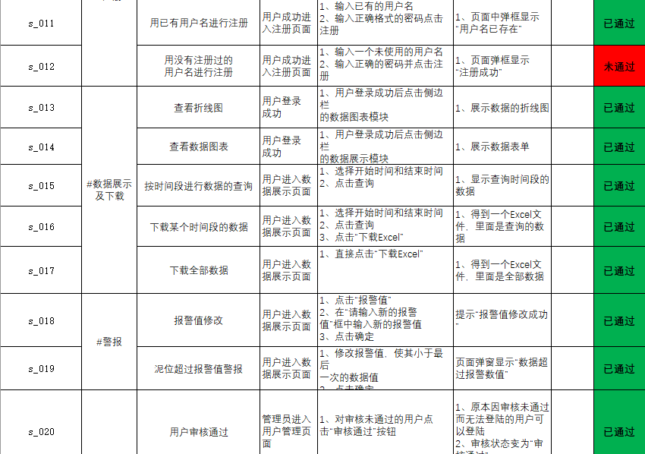

**图6-2 部分测试用例**

测试完成后，没有发现重大bug，在出现的问题中主要是因为没有考虑全面人机交互的问题，即用户在进行操作时没有得到很好的系统提醒，这个问题已经着手进行修复。

# 7 结束语

传统的水仓泥位监测费时费力，且得到的结果并不准确，也不能及时获取泥位信息，因此我设计了基于web的矿井水仓泥位监测系统，该系统拥有实时监测泥位信息并且警报的功能，具有实时、高效、稳定、简单易用的优势，这改善了传统方法的缺陷，有利于矿井水仓的安全。主要完成的工作如下：

（1）对矿井水仓泥位监测的功能进行了分析，进行了相应的可行性分析，完成了了该系统的总体设计及详细设计。确定使用超声波传感器来获取泥位信息，然后传输给分站，接着通过RS485将其传给上位机，上位机将获得的数据存到数据库里。同时将该项目部署到了服务器上，用户可以使用浏览器获取实时的水仓泥位信息；

（2）完成了超声波传感器的选型和分站的选型，为系统的实现打下基础；

（3）设计并实现了系统的软件部分，包括上位机、服务器和web页面。服务器使用的是免费的Tomcat服务器，而上位机和web页面都是通过idea平台进行的开发。设置了一个监听器来监听串口，当这个串口有数据时，就获取该数据，根据功能码，执行相应的操作。上位机将获取的数据存到数据库里，因其已经将项目部署，用户可以通过浏览器访问到该数据，来获取实时的水仓泥位信息；

（4）完成了该项目的测试，结果表明，该系统基本实现水仓泥位监测系统的要求，能够获取实时的水仓泥位信息，将数据上传，用户也能通过浏览器进行数据的获取，当泥位超过警戒值时，会获得警报，达到了设计时想要的效果。

# 致 谢

在大学的最后一段时间里，独自完成了该项目还是比较开心的，想想在做这个项目时，很多东西都没学过，从最开始的不知所措到后面项目的实现，这种成长的感觉令人难忘。大学四年转眼即逝，留下来的唯有对过去的回忆和对未来的坚定。在这期间我很感谢父母对我的支持，朋友对我的陪伴以及老师对我的帮助。

非常感谢我的导师秋兴国老师，感谢他在最开始的时候给予我方向，在完成项目的过程中给予我鼓励和督促，让我能够很好的完成这次的毕设。不仅是学习方面，秋老师也很关心我们的生活问题，关心我们考研以及工作的问题。

感谢我的舍友，感谢这几年一起生活的时光，感谢他们带给我的欢乐，感谢他们在我遇到问题时给与我的帮助。

感谢我的所有朋友，感谢你们对我的关心，让我度过了愉快的四年，让我的大学生活多了几分色彩，同时教会我许多。

感谢我自己，感谢那个努力克服困难的自己，那个坚持的自己。

最后，再次对我的老师、朋友、家人舍友表示感谢！

# 参考文献

1. 邱占宏,冯翔. 矿井设计中如何提高水仓容积和容积率[F]. 内蒙古煤炭经济,2015, (1): 159,178.
2. 国家安全监管总局关于修改《煤矿安全规程》第二编第六章防治水部分条款的决定[J].国家安全生产监督管理总局国家煤矿安全监察局公告,2011(03):3-9.
3. 田晓娟. 基于单片机的超声波淤泥界面检测系统的开发[D].山东轻工业学院,2008.
4. 李义臣. 流体与半流体界面检测的研究[D]. 齐鲁工业大学,2006. DOI:10.7666/d.y1044650.
5. 林蔚. MD5安全性分析[D].北京邮电大学,2009.
6. 张萍.超声波传感器的原理及应用[J].考试周刊,2011(62):157-158.
7. 健生. 超声波传感器[J]. 警界科海,2004( ):43.
8. 姚来凤,冯益华.超声波技术在淤泥界面检测中的应用[J].机械工程师,2007(11):50-52.
9. 杨非. 履带式水仓清淤机设计及液压系统研究[D]. 山东:山东科技大学,2015. DOI:10.7666/d.Y2924402.
10. 曹亚猛 沉淀池中淤泥深度和水位测量方法的研究[J]. 西安理工大学, 2011
11. 董翰川,庞丽丽,宋继武.电磁波泥水位监测系统设计及应用[J].电子产品世界,2018,25(04):33-37.
12. 左薪楠. 水位泥位测量方法及装置的研究[D].西安科技大学,2017.
13. 苏强. 基于嵌入式系统的泥浆液位监测系统的研究与应用[D].青岛理工大学,2010.
14. 董翰川,庞丽丽,宋继武.电磁波泥水位监测系统设计及应用[J].电子产品世界,2018,25(04):33-37.
15. 杨仁文.超声波泥位计的研制和应用效果[J].山地研究,1998(01):77-79.
16. 胡平华.超声波仪在泥石流泥位测试中的应用[J].山地研究,1987(04):260-262.
17. 姚来凤. 超声波技术在淤泥界面检测中的应用研究[D].山东轻工业学院,2008.
18. Xiao Kang Zhang. Research and Design of Mine Water Warehouse Level Measurement and Control System[J]. Advanced Materials Research,2012,1792.
19. Saleem Latteef Mohammed,Ali Al-Naji,Mashael M. Farjo,Javaan Chahl. Highly Accurate Water Level Measurement System Using a Microcontroller and an Ultrasonic Sensor[J]. IOP Conference Series: Materials Science and Engineering,2019,518(4).
20. Suryono Suryono,Sapto Purnomo Putro,Widowati,Satriyo Adhy. System on chip (SOC) wi-fi microcontroller for multistation measurement of water surface level using ultrasonic sensor[J]. Journal of Physics: Conference Series,2018,1025(1).